

DOSSIER DE PRESSE
Du 28/03/2019 ATS



DOSSIER DE PRESSE

Table des matières

Communiqué de Presse 3
Réseau Entreprendre® Haute-Savoie ? 5
Nos résultats 2018 6
Nos chiffres clés depuis 2005 6
Un réseau national et international 7
La promotion 2018 – Présentation de nos lauréats 8
L’équipe Réseau Entreprendre Haute-Savoie 34
Les partenaires de la soirée 35
Les partenaires de l’association 36

Metz-Tessy, le 28 mars 2019

Communiqué de Presse

28 mars 2019 soirée des Lauréats de
Réseau Entreprendre® Haute-Savoie

La Soirée des Lauréats est l’occasion, comme chaque année, pour Réseau Entreprendre® Haute-Savoie de mettre à l’honneur les lauréats de la promotion 2018.

Réseau Entreprendre ®Haute-Savoie a convié les acteurs économiques et politiques du département aux côtés des dirigeants membres et lauréats de l’association.
Près de 300 convives ont répondu présents.

2 temps forts ont rythmé cette soirée :

La présentation de la promotion des lauréats 2018
25 entreprises ont été mises à l’honneur.

- AL’PAIN– Cyrielle Steiner et Kenny Fidel
- ALS TES – Pierre-olivier Buffet
- ALTIUS – Alexis Devaux et François Bouvier
- ANDIAMO – Benjamin Limousis
- ASCENSO – Béatrice Rouhier
- AU FUR ET A MESURE – Elodie Vassallo
- BASTIDE LE CONFORT MÉDICAL – Fabien Vionnet
- CASIERSGOURMANDS – Grégory Troussier
- COTO COTO – Annabel Kunert
- L’ENIGMUS – Alexis fumaz
- LES HIRONDELLES – Claire Alverhne et Claire Chiquet
- HAVEN – Alexandre Schmitt
- GRADEL BAUDIN – Freddy Boulart et Michel Irlinger
- E2D – Anthony court
- LA FABRIQUE DU LAC – Albéric Fouquier ERVELO
- LES MENUS SERVICES – Jean -Noël Dor
- MONT-BLANC MECANIQUE – Laurent Cailleaux
- OUTSIDE– Thibault Giniès
- POPOTE MINUTE – Jimmy Maitre
- SAS DU COLOMBIER – Guy Dupont
- TECHINDUSTRY – Paul Martins
- WHYMPR – Tim Maclean
- WILD CHILD – Charline Cachat
- XENIOS – Corinne Mugnier, Jean-Pjilippe Vermeulin et Didier Dekeukelaire
- INVENTHYS – Richard Phan ( Ambition )

Une année 2018 riche en projets, 16 créations, 8 reprises, 1 développement soit 31 lauréats, de la start up à l’entreprise industrielle, plus de 220 emplois pour le territoire.
Une 50aine de dirigeants actifs investit dans l’accompagnement individuel de nos lauréats et 614 000€ de prêt d’honneur accordés.

Un dîner contact pour favoriser le maillage entre les participants.

L’opportunité pour nos convives de rencontrer, entre l’entrée, le plat et le dessert, pas moins de
21 personnes.

3 lauréats devenus membres - L’Atelier des 4 Gourmets, Leztroy et Liber’Tart ont co-conçu un menu spécial.
Gilles Mollard, Président de Réseau Entreprendre Haute-Savoie, souligne quant à lui "une année 2018 historique en termes d’entreprises soutenues et salue l’implication des membres qui se sont mobilisés pour valider et accompagner ces nouveaux entrepreneurs, favorisant ainsi la création et le maintien de 220 emplois sur le territoire.
L’année 2019 se présente également sous de bons auspices.”
Le Réseau Entreprendre® Haute-Savoie, une association de dirigeants d’entreprises bénévoles engagés pour la réussite des entrepreneurs ambitieux de demain et la création d’emplois sur le territoire ;
Le Réseau Entreprendre® a été créé en 1986 pour accompagner les créateurs, les repreneurs et les développeurs d’entreprises à donner de l’ambition à leur projet.
Les bénévoles du réseau, tous dirigeants ou chefs d’entreprise, accompagnent dans les premières années de leur vie ces nouveaux « dirigeants » en leur apportant expérience, conseils et soutien.
Cet accompagnement individuel et collectif est la véritable valeur ajoutée de l’Association et consiste en :
- Un accompagnement par un chef d’entreprise ou cadre dirigeant membre.
- Une rencontre mensuelle de créateurs/repreneurs/développeurs « le club des Lauréats ».

Le Réseau Entreprendre® Haute-Savoie offre également un accompagnement financier par un prêt à la personne sans intérêt ni garantie, avec un différé de 6 à 18 mois, pour un montant de 15 000 à 60 000 €.
Ce financement, obtenu après un vote unanime lors du comité d’engagement composé de membres, joue un effet levier conséquent pour l'obtention d'autres capitaux nécessaires au porteur de projet. La validation du projet par le Réseau renforce fortement leur crédibilité auprès des établissements financiers.
La diversité sectorielle de nos membres nous permet de trouver en interne l’expertise nécessaire à la validation des projets. Cette richesse à la disposition de nos lauréats mais aussi de nos membres, permet de répondre à toutes les problématiques auxquelles ils sont amenés à faire face. La valorisation des heures de bénévolat, près de 3 000 heures en 2018 donne tout son sens à l’engagement de nos membres.

Le Réseau Entreprendre® Haute Savoie

Vocation : favoriser la création, la reprise ou le développement d’entreprises à fort potentiel économique, c'est à dire créatrices d’emplois.
Objectif : Apporter un soutien personnel aux créateurs, repreneurs et développeurs tant sur le plan financier que par le soutien post-création.
Valeurs : l’important c’est la personne, l’éthique c’est la gratuité, l’esprit c’est la réciprocité et une exigence de professionnalisme et d’efficience dans l’action avec des méthodes d’entreprise. En chiffres :
188 entreprises soutenues depuis 2005, 170 chefs d’entreprise présents dans la professionnalisation des projets ou l’accompagnement d’un lauréat.
90 % de pérennité à 3 ans et 1634 emplois créés et/ou maintenus.

Le Réseau National en Chiffres

123 implantations dans 10 pays. Un réseau national de 14 000 chefs d'entreprise.
Plus de 16 374 emplois créés ou sauvegardés et 25 millions d’€ prêtés en 2018.

Réseau Entreprendre® Haute-Savoie ?
Association loi 1901,
Membre de Réseau Entreprendre® reconnu d’utilité publique

Nos principes fondateurs

L’important, c’est la personne
L’éthique, c’est la gratuité
L’esprit, c’est la réciprocité
L’action, c’est des méthodes d’entreprise

Notre vocation

Faire émerger et réussir de nouveaux entrepreneurs en accompagnant la création, la reprise et le développement d’entreprises « à potentiel », c'est-à-dire créatrices d’emplois.

Nos objectifs

Apporter un soutien aux créateurs, repreneurs et développeurs tant sur le plan financier (octroi d’un prêt d’honneur de 15 000 à 60 000 euros), que par le soutien post-création (accompagnement individuel et collectif).

Notre méthode

Une période de validation ou enrichissement, au cours de laquelle le porteur de projet à l’occasion de bénéficier de l’expertise de chefs d’entreprises, membres de l’Association.

Un comité d’engagement, où une dizaine de chefs d’entreprise se réunit pour écouter le créateur/repreneur/développeur exposer son projet, échanger avec lui et décider ou non de l’octroi du prêt d’honneur, à l’unanimité.
Un accompagnement, véritable valeur ajoutée de l’Association et qui consiste en :
      - Un accompagnement systématique par un chef d’entreprise ou cadre dirigeant membre pendant 2 ans.
      - Une rencontre mensuelle de créateurs/repreneurs « le club des lauréats » dont l’objectif est de leur permettre d’échanger autour de leurs problématiques d’entreprise. De travailler en co-développement et sur leur développement personnel. Le club dure 3 ans.
      - Le GPS (groupe progrès et stratégie) destiné à permettre à un lauréat d’échanger avec des membres pendant 3 ou 4h sur une question stratégique.

Par ailleurs, Réseau Entreprendre® Haute-Savoie s’engage à faire bénéficier aux lauréats de son réseau.

Nos résultats 2018

Nous avons reçu 94 porteurs de projet potentiellement dans notre cible.
45 projets ont fait l’objet d’une validation auprès de nos chefs d’entreprises

21 comités d’engagement ont été organisés :

- 28 projets ont été soutenus
  - 25 ont aboutis : 16 créations - 8 reprises – 1 développement

Réseau Entreprendre® Haute-Savoie a permis à ses lauréats d’obtenir
614 000 € de prêts d’honneur et de soutenir la création ou le maintien de plus de 220 emplois.

Nos 170 adhérents ont donné près de 2 800 heures de bénévolat à l’Association en validation, comité d’engagement, accompagnement.

Nos chiffres clés depuis 2005

188 entreprises accompagnées soit 1634 emplois créés ou sauvegardés
90 % de pérennité à 3 ans à 83% à 5 ans

4 251 K€ de prêts d’honneurs engagés.

170 chefs d’entreprise investis dans l’accompagnement humain.

Un réseau national et international

La promotion 2018

Présentation de nos lauréats

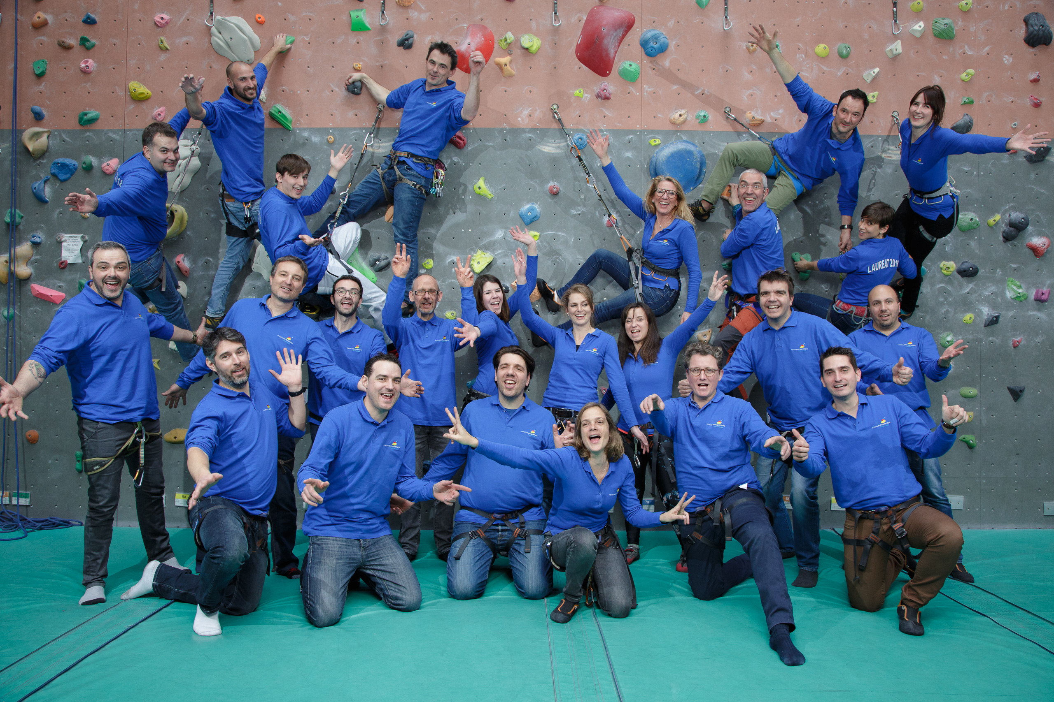

Création
Reprise

Reprise
Reprise
Création
Création

Reprise
Création



L’équipe Réseau Entreprendre Haute-Savoie





Les partenaires de la soirée

Réseau Entreprendre® Haute-Savoie remercie
ses partenaires évènementiels sans qui cette Soirée n’aurait pu avoir lieu
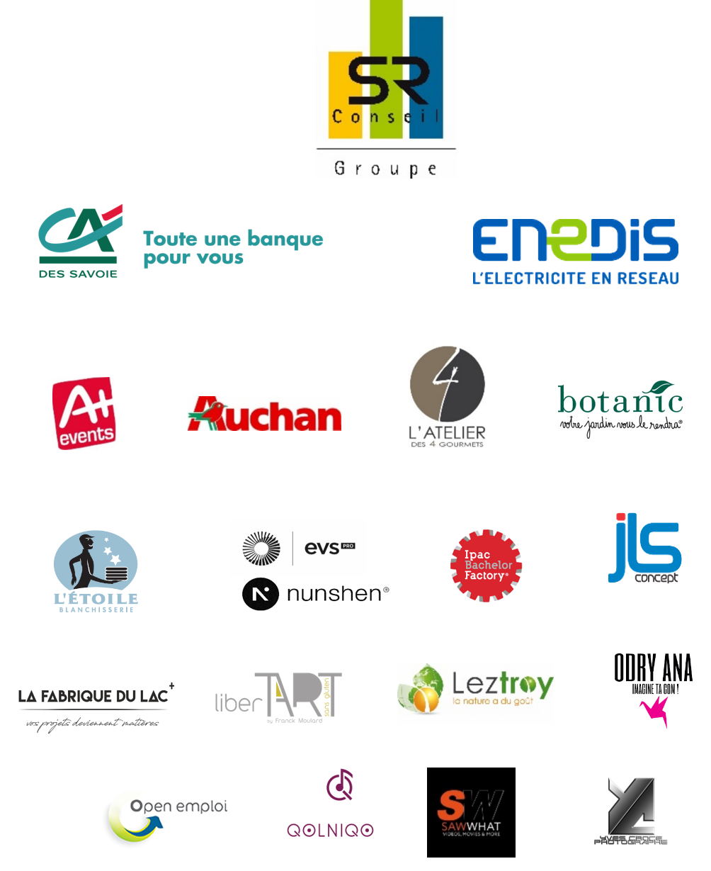

Les partenaires de l’association

Réseau Entreprendre® Haute-Savoie remercie
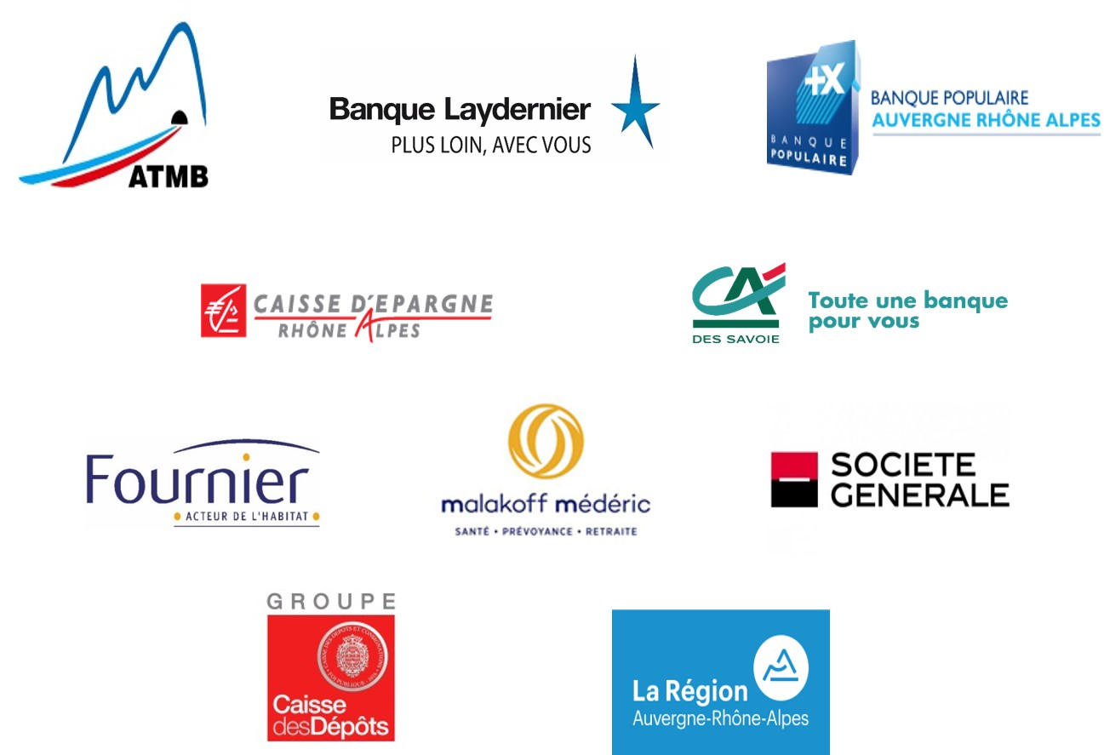

ses partenaires qui nous soutiennent au quotidien

